Suvestinė redakcija nuo 2018-10-18 iki 2019-10-16

Įsakymas paskelbtas: TAR 2016-11-16, i. k. 2016-26855

LIETUVOS RESPUBLIKOS SUSISIEKIMO MINISTRAS

ĮSAKYMAS
DĖL LIETUVOS RESPUBLIKOS SUSISIEKIMO MINISTERIJOS APDOVANOJIMŲ TVARKOS APRAŠO PATVIRTINIMO

2016 m. lapkričio 15 d. Nr. 3-387(1.5 E)
Vilnius

Vadovaudamasis Lietuvos Respublikos Vyriausybės įstatymo 26 straipsnio 3 dalies 5 punktu ir siekdamas pagerbti Lietuvos Respublikos susisiekimo sistemos darbuotojus, kitus asmenis už nuopelnus plėtojant susisiekimo sistemą:
1. T v i r t i n u Lietuvos Respublikos susisiekimo ministerijos apdovanojimų tvarkos aprašą (pridedama).
2. P r i p a ž į s t u netekusiais galios:
2.1. Lietuvos Respublikos susisiekimo ministro 2003 m. spalio 14 d. įsakymą Nr. 3-565 „Dėl Lietuvos Respublikos jūrų transporto darbuotojo garbės ženklo įsteigimo“ su visais pakeitimais ir papildymais;
2.2. Lietuvos Respublikos susisiekimo ministro 2003 m. lapkričio 13 d. įsakymą Nr. 3-623 „Dėl komisijos sudarymo“ su visais pakeitimais ir papildymais;
2.3. Lietuvos Respublikos susisiekimo ministro 2004 m. liepos 21 d. įsakymą Nr. 3-387 „Dėl apdovanojimo garbės geležinkelininko ženklu“ su visais pakeitimais ir papildymais;
2.4. Lietuvos Respublikos susisiekimo ministro 2005 m. balandžio 20 d. įsakymą Nr. 3-142 „Dėl Lietuvos garbės upeivio ženklo įsteigimo“ su visais pakeitimais ir papildymais;
2.5. Lietuvos Respublikos susisiekimo ministro 2005 m. gegužės 13 d. įsakymą Nr. 3-230 „Dėl garbės paštininko ženklo įsteigimo“ su visais pakeitimais ir papildymais;
2.6. Lietuvos Respublikos susisiekimo ministro 2005 m. rugsėjo 6 d. įsakymą Nr. 3-373 „Dėl komisijos sudarymo“ su visais pakeitimais ir papildymais;
2.7. Lietuvos Respublikos susisiekimo ministro 2011 m. kovo 3 d. įsakymą Nr. 3-132 „Dėl Apdovanojimo garbės kelininko ženklu nuostatų patvirtinimo“;
2.8. Lietuvos Respublikos susisiekimo ministro 2012 m. birželio 11 d. įsakymą Nr. 3-414 „Dėl Apdovanojimo saugaus eismo eksperto garbės ženklu nuostatų, pažymėjimo formos ir ženklo pavyzdžio patvirtinimo“ su visais pakeitimais ir papildymais;
2.9. Lietuvos Respublikos susisiekimo ministro 2013 m. rugpjūčio 21 d. įsakymą Nr. 3-440 „Dėl Jūrų kapitono Liudviko Stulpino medalio įsteigimo“;
2.10. Lietuvos Respublikos susisiekimo ministro 2013 m. lapkričio 28 d. įsakymą Nr. 3-603 „Dėl Lietuvos Respublikos susisiekimo ministerijos garbės ženklo „Už nuopelnus susisiekimo sistemai“ įsteigimo“.
3. N u s t a t a u, kad šis įsakymas įsigalioja 2016 m. gruodžio 1 d.

Laikinai einantis susisiekimo
ministro pareigas Rimantas Sinkevičius
PATVIRTINTA
Lietuvos Respublikos susisiekimo
ministro 2016 m. lapkričio 15 d.
įsakymu Nr. 3-387 (1.5 E)
(2018 m. spalio 16 d. įsakymo
Nr. 3-521 redakcija)

LIETUVOS RESPUBLIKOS SUSISIEKIMO MINISTERIJOS
APDOVANOJIMŲ TVARKOS APRAŠAS

I SKYRIUS
BENDROSIOS NUOSTATOS

1. Lietuvos Respublikos susisiekimo ministerijos apdovanojimų tvarkos aprašas (toliau – Aprašas) nustato Lietuvos Respublikos susisiekimo ministerijos (toliau – Susisiekimo ministerija) apdovanojimus, kandidatų apdovanoti teikimo, teikimų apdovanoti svarstymo ir sprendimo apdovanoti priėmimo, apdovanojimo dokumentų, apdovanojimų įteikimo, apdovanojimų ir jų pakaitų segėjimo, teikimų apdovanoti asmenis apribojimo, apdovanojimų panaikinimo tvarką.
2. Daiktinė Susisiekimo ministerijos apdovanojimų išraiška yra apdovanojimų ženklai – medaliai ir ženklai, ženklų pakaitai – nustatytos formos ir spalvos juostelės ir miniatiūros.
3. Susisiekimo ministerijos apdovanojimai skiriami Lietuvos Respublikos susisiekimo sistemai nusipelniusiems Lietuvos Respublikos piliečiams ir užsieniečiams pagerbti.
4. Susisiekimo ministerijos apdovanojimai yra šie:
4.1. Dariaus ir Girėno medalis;
4.2. Lietuvos Respublikos susisiekimo ministerijos garbės ženklas „Už nuopelnus susisiekimo sistemai“;
4.3. Jūrų kapitono Liudviko Stulpino medalis;
4.4. geležinkelininko garbės ženklas;
4.5. kelininko garbės ženklas;
4.6. Lietuvos upeivio garbės ženklas;
4.7. Lietuvos jūrų transporto darbuotojo garbės ženklas;
4.8. saugaus eismo eksperto garbės ženklas;
4.9. paštininko garbės ženklas.

II SKYRIUS
KANDIDATŲ APDOVANOTI TEIKIMO TVARKA

5. Teisę teikti susisiekimo ministrui kandidatūras apdovanoti Aprašo 4 punkte išvardytais Susisiekimo ministerijos apdovanojimais turi:
5.1. Dariaus ir Girėno medaliu – asmenys, nurodyti Teikimų apdovanoti Dariaus ir Girėno medaliu tvarkos apraše, patvirtintame Lietuvos Respublikos krašto apsaugos ministro ir Lietuvos Respublikos susisiekimo ministro 2005 m. lapkričio 14 d. įsakymu Nr. V-1487/3-502 „Dėl Teikimų apdovanoti Dariaus ir Girėno medaliu tvarkos aprašo patvirtinimo“;
5.2. Lietuvos Respublikos susisiekimo ministerijos garbės ženklu „Už nuopelnus susisiekimo sistemai“ – ministerijos kancleris, viceministrai, Susisiekimo ministerijos administracijos padaliniai, įstaigos prie ministerijos, valstybės įmonės, kurių savininko teises ir pareigas įgyvendina Susisiekimo ministerija, viešosios įstaigos, kurių dalininko teises ir pareigas įgyvendina Susisiekimo ministerija, akcinės bendrovės, kurių valstybei nuosavybės teise priklausančių akcijų valdytoja yra Susisiekimo ministerija (toliau – Susisiekimo ministerijos įmonės ir įstaigos);
5.3. Jūrų kapitono Liudviko Stulpino medaliu – ministerijos kancleris, viceministrai, Susisiekimo ministerijos Vandens ir geležinkelių transporto politikos departamentas, VĮ Klaipėdos valstybinio jūrų uosto direkcija, VĮ Vidaus vandens kelių direkcija, Lietuvos transporto saugos administracija;
5.4. geležinkelininko garbės ženklu – ministerijos kancleris, viceministrai, Susisiekimo ministerijos Vandens ir geležinkelių transporto politikos departamentas, Lietuvos transporto saugos administracija, AB „Lietuvos geležinkeliai“;
5.5. kelininko garbės ženklu – ministerijos kancleris, viceministrai, Susisiekimo ministerijos Kelių transporto ir civilinės aviacijos politikos departamentas, Lietuvos automobilių kelių direkcija prie Susisiekimo ministerijos;
5.6. Lietuvos upeivio garbės ženklu – ministerijos kancleris, viceministrai, Susisiekimo ministerijos Vandens ir geležinkelių transporto politikos departamentas, VĮ Vidaus vandens kelių direkcija, Lietuvos transporto saugos administracija;
5.7. Lietuvos jūrų transporto darbuotojo garbės ženklu – ministerijos kancleris, viceministrai, Susisiekimo ministerijos Vandens ir geležinkelių transporto politikos departamentas, VĮ Klaipėdos valstybinio jūrų uosto direkcija, Lietuvos transporto saugos administracija;
5.8. saugaus eismo eksperto garbės ženklu – ministerijos kancleris, viceministrai, Susisiekimo ministerijos Kelių transporto ir civilinės aviacijos politikos departamentas, Lietuvos automobilių kelių direkcija prie Susisiekimo ministerijos, Lietuvos transporto saugos administracija;
5.9. paštininko garbės ženklu – ministerijos kancleris, viceministrai, Susisiekimo ministerijos Elektroninių ryšių skyrius, AB Lietuvos paštas.
6. Jeigu kandidatūras apdovanoti Aprašo 4 punkte išvardytais apdovanojimais teikia asmuo, kuris yra Teikimų apdovanoti svarstymo komisijos (toliau – Komisija) narys, svarstant ar priimant sprendimą dėl asmens apdovanojimo jis turi pareikšti nusišalinimą. Komisijos narys gali būti nušalintas Komisijos pirmininko sprendimu arba nusišalinti pats atsiradus aplinkybėms, galinčioms sukelti interesų konfliktą.
7. Aprašo 5 punkte nurodytoms Susisiekimo ministerijos įmonėms ir įstaigoms siūlyti kandidatūras apdovanoti gali ir socialiniai partneriai, susiję su susisiekimo sistema.
8. Teikimai apdovanoti asmenis susisiekimo ministrui teikiami ne vėliau kaip prieš 2 mėnesius iki numatomos apdovanojimo teikimo dienos.
9. Prie teikimo apdovanoti asmenį (Aprašo 9 priedas) turi būti pateiktas asmens gyvenimo ir išsamus nuopelnų aprašymas, duomenys apie ankstesnius asmens apdovanojimus, asmens tapatybę patvirtinančio dokumento kopija. Už teikiamų apdovanoti asmenų duomenų tikrumą atsako duomenis teikiantys asmenys.

III SKYRIUS
TEIKIMŲ APDOVANOTI SVARSTYMO IR SPRENDIMO APDOVANOTI PRIĖMIMO TVARKA

10. Teikimus apdovanoti svarsto ir pasiūlymus dėl apdovanojimų susisiekimo ministrui teikia Komisija. Personalinė Komisijos sudėtis ir komisijos sekretorius tvirtinami susisiekimo ministro įsakymu.
11. Komisijos sekretorius, suderinęs su Komisijos pirmininku, organizuoja Komisijos posėdį, kuris turi įvykti ne vėliau kaip per 1 mėnesį nuo teikimo apdovanoti gavimo dienos. Aprašo 9 punkte nurodytus dokumentus tikrina Teisės ir personalo skyrius, kuris vėliau šią medžiagą pateikia Susisiekimo ministerijos administracijos padaliniui pagal kompetenciją. Komisijos posėdžio metu teikiamas apdovanoti kandidatūras ir su tuo susijusią patikrinimo metu gautą medžiagą pristato ir savo vertinimą pateikia Komisijos narys pagal kompetenciją. Komisija, apsvarsčiusi teikimus apdovanoti, priima sprendimą dėl tikslingumo teikti susisiekimo ministrui rekomendaciją dėl apdovanojimo. Komisijos posėdžiai laikomi teisėtais, jeigu juose dalyvauja ne mažiau kaip pusė visų Komisijos narių. Komisijos sprendimas apdovanoti priimamas posėdyje dalyvavusių Komisijos narių balsų dauguma. Komisijos narių balsams pasiskirsčius po lygiai, sprendimą dėl pasiūlymo apdovanoti lemia Komisijos pirmininko balsas. Komisijos posėdžiai protokoluojami. Nesant Komisijos pirmininko, jo funkcijas atlieka Komisijos pirmininko pavaduotojas.
12. Susisiekimo ministras gali apdovanoti be Komisijos sprendimo.
13. Sprendimas dėl apdovanojimų įforminamas susisiekimo ministro įsakymu. Susisiekimo ministro įsakymo dėl apdovanojimų projektą rengia Teisės ir personalo skyrius.

IV SKYRIUS
APDOVANOJIMŲ DOKUMENTAI

14. Apdovanotiesiems įteikiamas apdovanojimas – medalis ar ženklas ir apdovanojimo dokumentai.
15. Apdovanojimo dokumentai yra šie:
15.1. susisiekimo ministro įsakymas (kopija arba išrašas);
15.2. susisiekimo ministro pasirašytas medalio liudijimas arba ženklo pažymėjimas.
16. Medaliai ir ženklai yra numeruojami. Apdovanojimo numeris įrašomas į įteikiamą medalio liudijimą arba ženklo pažymėjimą.

V SKYRIUS
APDOVANOJIMŲ ĮTEIKIMAS

17. Apdovanojimus įteikia susisiekimo ministras ar jo įgaliotas asmuo.
18. Jeigu apdovanojami asmenys neatvyksta atsiimti apdovanojimų numatytu laiku, jie įteikiami kitu suderintu laiku.
19. Jeigu apdovanojamas asmuo yra miręs, apdovanojimas gali būti įteiktas jo artimiesiems.

VI SKYRIUS
APDOVANOJIMŲ IR JŲ PAKAITŲ SEGĖJIMAS

20. Medaliai ir ženklai segimi atmintinomis valstybės ir profesinių švenčių dienomis, per oficialius priėmimus ir renginius, į kuriuos kviečiant buvo nurodyta, kad gali būti segimi apdovanojimų ženklai, kitomis iškilmingomis progomis.
21. Jeigu apdovanotas asmuo yra apdovanotas kitais Lietuvos Respublikos ir (arba) kitų valstybių apdovanojimais, Susisiekimo ministerijos apdovanojimų ženklai segami žemiau jų.
22. Vietoj apdovanojimų ženklo galima segėti vieną iš apdovanojimų pakaitų – nustatytos formos ir spalvos juostelę arba miniatiūrą.

VII SKYRIUS
TEIKIMŲ APDOVANOTI ASMENIS APRIBOJIMAI IR APDOVANOJIMŲ PANAIKINIMAS

23. Apdovanoti Susisiekimo ministerijos apdovanojimais neteikiami asmenys, turintys neišnykusį ar nepanaikintą teistumą už tyčinius nusikaltimus, įstatymų nustatyta tvarka pripažinti kaltais dėl sunkaus ar labai sunkaus nusikaltimo padarymo, pripažinti kaltais dėl nusikaltimo valstybės tarnybai ir viešiesiems interesams, dėl nusikaltimų, kuriais padaryta žala valstybei, taip pat turintys galiojančias drausmines ar tarnybines nuobaudas.
24. Apdovanoti saugaus eismo eksperto garbės ženklu neteikiami asmenys, turintys galiojančių nuobaudų, skirtų už Lietuvos Respublikos administracinių teisės pažeidimų kodekse numatytus Kelių eismo taisyklių, patvirtintų Lietuvos Respublikos Vyriausybės 2002 m. gruodžio 11 d. nutarimu Nr. 1950 „Dėl Kelių eismo taisyklių patvirtinimo“, pažeidimus.
25. Jeigu apdovanotųjų veika žemina apdovanotojo vardą arba apdovanotasis yra nuteisiamas už tyčinį nusikaltimą, nesilaiko visuomenės pripažintų etikos normų arba atsisako apdovanojimo, susisiekimo ministras gali pripažinti įsakymą dėl asmens apdovanojimo netekusiu galios. Tokiu atveju apdovanotas asmuo Susisiekimo ministerijai grąžina per Susisiekimo ministerijos prašyme nustatytą terminą apdovanojimo ženklą ir Aprašo 16 punkte nurodytus apdovanojimo dokumentus.
26. Antrą kartą tuo pačiu Susisiekimo ministerijos apdovanojimu asmenys neapdovanojami. Ši nuostata taikoma ir Aprašo 26 punkte nurodytu atveju.

VIII SKYRIUS
SUSISIEKIMO MINISTERIJOS APDOVANOJIMAI

PIRMASIS SKIRSNIS
DARIAUS IR GIRĖNO MEDALIS

27. Bendruosius reikalavimus asmenims, teikiamiems apdovanoti, teikimų apdovanoti Dariaus ir Girėno medaliu užpildymo ir pateikimo, sprendimo dėl apdovanojimo priėmimo tvarką nustato Dariaus ir Girėno medalio statutas, patvirtintas Lietuvos Respublikos krašto apsaugos ministro ir Lietuvos Respublikos susisiekimo ministro 2003 m. gruodžio 15 d. įsakymu Nr. V-1346/3-672 „Dėl Dariaus ir Girėno medalio statuto patvirtinimo“, ir Teikimų apdovanoti Dariaus ir Girėno medaliu tvarkos aprašas, patvirtintas Lietuvos Respublikos krašto apsaugos ministro ir Lietuvos Respublikos susisiekimo ministro 2005 m. lapkričio 14 d. įsakymu Nr. V-1487/3-502 „Dėl Teikimų apdovanoti Dariaus ir Girėno medaliu tvarkos aprašo patvirtinimo“.

ANTRASIS SKIRSNIS
LIETUVOS RESPUBLIKOS SUSISIEKIMO MINISTERIJOS GARBĖS ŽENKLAS
„UŽ NUOPELNUS SUSISIEKIMO SISTEMAI“

29. Lietuvos Respublikos susisiekimo ministerijos garbės ženklu „Už nuopelnus susisiekimo sistemai“ apdovanojami susisiekimo sistemoje dirbantys ar dirbę asmenys, taip pat kitų įstaigų, įmonių ir organizacijų darbuotojai už nuopelnus plėtojant susisiekimo sistemą, už tarptautinių transporto projektų, elektroninių ryšių projektų įgyvendinimą, naujų mokslo ir technikos pasiekimų diegimą, transporto, pašto, elektroninių ryšių specialistų rengimą ir ugdymą, susisiekimo sistemos tradicijų ir istorijos puoselėjimą, sėkmingą tarpinstitucinę ir visuomeninę veiklą, tarpvalstybinių santykių plėtojimą.
30. Lietuvos Respublikos susisiekimo ministerijos garbės ženklo „Už nuopelnus susisiekimo sistemai“ komplektą sudaro ženklas, ženklo miniatiūra, sertifikatas. Ženklas – trijų reljefinių lygių 40 mm dydžio. Ženklo averso pagrindą sudaro šeši stilizuoti tulpės žiedai, tarpuose – gofruoti segmentai, centre 26 mm skersmens išgaubtas žiedas su įgilintu užrašu SUSISIEKIMO MINISTERIJA, centre – Lietuvos Respublikos herbas, reljefinis Vytis ir skydas. Kitoje ženklo pusėje užrašas „Už nuopelnus susisiekimo sistemai“, ženklo numeris ir gamintojo ženklas. Ženklui ir jo miniatiūrai gaminti naudojami metalai – sidabras, auksas, emalis. Ženklo kaspinas – 32 mm pločio mėlynos ir aukso spalvos muaras, centrinis dryžis 10 mm pločio aukso spalvos, šonuose – tamsiai mėlynos 11 mm pločio juostos. Ženklas su kaspinu sujungtas sidabriniu auksuotu žiedeliu. Ženklas tvirtinamas dviem smeigėmis, užsegamomis segtukais. Ženklo miniatiūra – sumažintas 18 mm skersmens ženklas.
31. Lietuvos Respublikos susisiekimo ministerijos garbės ženklu „Už nuopelnus susisiekimo sistemai“ apdovanojama lapkričio 11-ąją Susisiekimo ministerijos įkūrimo dienos proga.

TREČIASIS SKIRSNIS
JŪRŲ KAPITONO LIUDVIKO STULPINO MEDALIS

32. Jūrų kapitono Liudviko Stulpino medaliu apdovanojami asmenys:
32.1. už ilgametį ir nepriekaištingą darbą plėtojant Klaipėdos valstybinį jūrų uostą ar kitus jūrų ir vidaus vandenų uostus, jūrų krovos, laivų statybos ir remonto verslą Lietuvoje, puoselėjant Lietuvos jūrų ir vidaus vandenų laivynus, palankios verslo ir investicijų aplinkos Lietuvos vandenų transportui sukūrimą, Klaipėdos valstybinio jūrų uosto ar kitų jūrų ir vidaus vandenų uostų konkurencingumo didinimą, pažangių technologijų ir gamybos metodų įdiegimą, Lietuvos, kaip jūrinės valstybės, vardo garsinimą pasaulyje ir atliktus mokslinius darbus ir įgyvendintas naujoves šiose srityse;
32.2. turintys Lietuvos Respublikos jūrų transporto darbuotojo garbės ženklą ar Lietuvos upeivio garbės ženklą.
33. Asmenims, itin nusipelniusiems Klaipėdos valstybiniam jūrų uostui ar kitiems jūrų ir vidaus vandenų uostams, jūrinei pramonei, jūreivystei ir upeivystei, Aprašo 33.2 papunkčio nuostata netaikoma.
34. Jūrų kapitono Liudviko Stulpino medalis – trijų reljefinių lygių 42 mm dydžio. Medalio pagrindą sudaro stilizuotas Maltos kryžius – tarptautinis garbės legiono ženklas. Kryžiaus galuose yra jūreivystės simboliai – inkarai, tarp kryžiaus galų – navigacijos simbolio „Vėjų rožė“ spinduliai. Medalio centrą išryškina apskritimas, kurio centre yra jūrų kapitono Liudviko Stulpino atvaizdas. Apskritime iš šonų ir viršuje puslankiu aplink – įrašas „Jūrų kapitonas Liudvikas Stulpinas“, apačioje puslankiu – įrašas „1871 12 04 – 1934 07 15“. Kitoje medalio pusėje iš šonų ir viršuje aplink – įrašas „Lietuvos Respublikos susisiekimo ministerija“, apačioje – medalio numeris. Medalio centre – įrašas „Už nuopelnus Lietuvos vandenų transportui ir jūrinei pramonei“. Medaliui ir jo miniatiūrai gaminti naudojami metalai – auksas, sidabras, emalis. Medalio kaspinas – mėlyno muaro 32 mm pločio su dviem baltomis vertikaliomis juostelėmis abiejuose kraštuose. Kaspino viduryje įkomponuotas laivo sraigtas – judėjimo į priekį simbolis. Medalio pakaitai – medalio miniatiūra ir medalio kaspino spalvos juostelė su sraigtu.
35. Jūrų kapitono Liudviko Stulpino medaliu apdovanojama Jūros šventės proga.

KETVIRTASIS SKIRSNIS
GELEŽINKELININKO GARBĖS ŽENKLAS

36. Geležinkelininko garbės ženklu apdovanojami geležinkelių transporto darbuotojai už ilgametį ir nepriekaištingą darbą, didelį indėlį plėtojant ir modernizuojant geležinkelių transportą, įdiegiant pažangias technologijas, už pasiaukojimą ir drąsą gelbstint žmones, siekiant išvengti eismo nelaimių ir (ar) likviduojant jų padarinius. Ženklu gali būti apdovanojami ir kitų organizacijų darbuotojai už paramą plėtojant ir modernizuojant geležinkelių transportą.
37. Geležinkelininko garbės ženklo pagrindinis korpusas, stilizuotai vaizduojantis garvežio priekinę dalį, gaminamas iš plieno, o pagrindiniai elementai: viršutinėje ženklo dalyje karūnėlė, vidurinėje dalyje apskritimas su užrašu „Garbės geležinkelininkas“, apatinėje dalyje Lietuvos geležinkelių simbolika – iš sidabro, veržlė – iš žalvario, ženklo matmenys – 46x33 mm. Ženklelis – sumažinta ženklo kopija gaminamas iš sidabro, veržlė – iš žalvario, matmenys – 18x14 mm.
38. Geležinkelininko garbės ženklu apdovanojama Geležinkelininko dienos proga.

PENKTASIS SKIRSNIS
KELININKO GARBĖS ŽENKLAS

39. Kelininko garbės ženklu apdovanojami asmenys už ilgametį ir nepriekaištingą darbą Lietuvos automobilių kelių sistemoje, projektuojant, tiesiant, taisant (remontuojant) ir prižiūrint automobilių kelius, jų statinius, kuriant ir įdiegiant keliuose pažangias technologijas, saugaus eismo priemones, rengiant kelių tiesimo specialistus, įgyvendinant nacionalines transporto plėtros programas, diegiant naujausius mokslo ir technikos pasiekimus, paramą plėtojant automobilių kelių sistemą.
40. Kelininko garbės ženklas gaminamas iš sidabro. Ženklo centre, Lietuvos žemėlapio kontūre, viršuje žodis „Garbės“, o apačioje – „kelininkas“, visa tai gaubia ąžuolo lapų vainikas.
41. Kelininko garbės ženklu apdovanojama kovo 12-ąją Lietuvos automobilių kelių direkcijos prie Susisiekimo ministerijos įkūrimo dienos proga.

ŠEŠTASIS SKIRSNIS
LIETUVOS UPEIVIO GARBĖS ŽENKLAS

42. Lietuvos upeivio garbės ženklu apdovanojami vidaus vandenų darbuotojai ir kiti asmenys už ilgametį ir nepriekaištingą darbą, plėtojant ir modernizuojant vidaus vandenų transportą, nacionalinės laivybos tradicijų propagavimą ir prestižo kėlimą, nacionalinės laivybos gerinimą, pasiaukojimą ir drąsą gelbstint žmonių gyvybę ir turtą vandenyje.
43. Lietuvos upeivio garbės ženklas ir ženklelis – rombo formos. Ženklo skersmuo – 40x45 mm. Ženklo pagrindą sudaro apskritime įkomponuotas laivybos simbolis – inkaras. Ženklo centre – apskritimas su užrašu „Lietuvos garbės upeivis“. Apskritimo centre – navigacijos simbolis „Vėjų rožė“. Ženklui gaminti naudojami sidabras, aukso danga, emalis.
44. Lietuvos upeivio garbės ženklu apdovanojama vidaus vandenų kelių navigacijos sezono uždarymo proga.

SEPTINTASIS SKIRSNIS
LIETUVOS JŪRŲ TRANSPORTO DARBUOTOJO GARBĖS ŽENKLAS

45. Lietuvos jūrų transporto darbuotojo garbės ženklu apdovanojami asmenys už ilgametį ir nepriekaištingą darbą, plėtojant ir modernizuojant jūrų transportą, jūrų laivybos kultūros puoselėjimą, nacionalinės laivybos tradicijų propagavimą, Lietuvos Respublikos prestižo kėlimą tarptautinėje laivyboje, pažangių technologijų ir gamybos metodų įdiegimą, aukštos kvalifikacijos jūrinių specialistų parengimą, pažangios mokymo metodikos taikymą, mokymo vadovėlių parengimą ir išleidimą, pasiaukojimą ir drąsą gelbstint žmonių gyvybę ir turtą jūroje.
46. Lietuvos jūrų transporto darbuotojo garbės ženklas – apskritos formos keturių reljefinių lygių. Ženklo, kurio skersmuo – 40 mm, pagrindą sudaro apskritime įkomponuotas stilizuotas Maltos kryžius – tarptautinis garbės legiono ženklas. Dekoratyvios žalvarinės kniedės – tvirtumo, vyriškumo simbolis. Ženklo centrą išryškina mėlynos spalvos emaliu dengtas apskritimas. Maltos kryžiaus centre įkomponuotas jūreivystės simbolis inkaras. Bendrą kompoziciją vainikuoja Lietuvos simbolis – reljefiniai Gediminaičių stulpai. Ženklui gaminti naudojami žalvaris, sidabras, auksas, mėlynos spalvos emalis.
47. Lietuvos jūrų transporto darbuotojo garbės ženklu apdovanojama Jūros šventės proga.

AŠTUNTASIS SKIRSNIS
SAUGAUS EISMO EKSPERTO GARBĖS ŽENKLAS

48. Saugaus eismo eksperto garbės ženklu apdovanojami asmenys, itin prisidėję prie eismo saugumo gerinimo Lietuvos keliuose ir tiesiogiai prisidėję gelbėjant eismo dalyvių gyvybes.
49. Saugaus eismo eksperto garbės ženklas yra daugiakampio (50x40 mm), į kurį įkomponuotas apskritimas (skersmuo 30 mm), formos. Apskritimo centre pavaizduotas pėsčiasis. Pagal apskritimo kraštinę išdėstytas tekstas – „Saugaus eismo garbės ekspertas“. Ženklo atributika ir įrašas reljefiniai. Ženklas gaminamas iš metalo.
50. Saugaus eismo eksperto garbės ženklu apdovanojama balandžio 6-ąją Saugaus eismo dienos, spalio 13-ąją Europos saugaus eismo dienos arba lapkričio 20-ąją Pasaulinės saugaus eismo dienos proga.

DEVINTASIS SKIRSNIS
PAŠTININKO GARBĖS ŽENKLAS

51. Paštininko garbės ženklu apdovanojami Lietuvos pašto sektoriaus darbuotojai ir kiti asmenys už ilgametį nepriekaištingą darbą, indėlį plėtojant Lietuvos pašto sektorių.
52. Paštininko garbės ženklas yra sudarytas iš dviejų detalių – pagrindo ir sidabrinio auksuoto skritulio. Pagrindas sidabrinis, tamsintas, daugiakampės žvaigždės formos, jo matmenys 35 mm x 35 mm x 1,8 mm. Aštuonių kampų paviršius matinis, keturių dvišlaičių kampų paviršius lygus. Sidabrinis auksuotas skritulys yra ženklo pagrindo centre. Jo skersmuo 23,5 mm, storis 1,5 mm. Skritulio viršuje puslankiu – įrašas GARBĖS PAŠTININKAS, o jo apačioje – pašto ragelis, kurio centrinėje dalyje įkomponuoti Gediminaičių stulpai. Pašto ragelis su Gediminaičių stulpais ir įrašas reljefiniai. Ženklas išgaubtas, jo reverse įspaustas gamintojo ženklas, iškaltas ženklo eilės numeris, yra prabos įspaudas. Ženklelis – toks pat kaip ir ženklo pagrindo centre esantis sidabrinis auksuotas skritulys, tik jo skersmuo – 10 mm, storis – 1 mm. Ženklelio reverse įspaustas gamintojo ženklas, yra prabos įspaudas.
53. Paštininko garbės ženklu apdovanojama spalio 9-ąją Pasaulinės pašto dienos proga.

IX SKYRIUS
BAIGIAMOSIOS NUOSTATOS

54. Apdovanojimai taip pat gali būti teikiami Lietuvos Respublikos valstybinių švenčių Vasario 16-osios – Lietuvos valstybės atkūrimo dienos ir Liepos 6-osios – Valstybės (Lietuvos karaliaus Mindaugo karūnavimo) dienos proga. Susisiekimo ministras išskirtiniais atvejais gali apdovanoti ir kitu laiku, nei nurodyta Apraše.
55. Praradus apdovanojimo liudijimą ar pažymėjimą apdovanoto asmens prašymu gali būti išduotas apdovanojimo dokumento dublikatas.
56. Apdovanotų asmenų apskaitą tvarko Susisiekimo ministerijos Teisės ir personalo skyrius.
______________________________________
Lietuvos Respublikos susisiekimo ministerijos apdovanojimų tvarkos aprašo
1 priedas

LIETUVOS RESPUBLIKOS SUSISIEKIMO MINISTERIJOS GARBĖS ŽENKLO „UŽ NUOPELNUS SUSISIEKIMO SISTEMAI“ ESKIZO, MINIATIŪROS ESKIZO, APDOVANOJIMO LIUDIJIMO FORMOS PAVYZDŽIAI

I SKYRIUS
LIETUVOS RESPUBLIKOS SUSISIEKIMO MINISTERIJOS GARBĖS ŽENKLO
„UŽ NUOPELNUS SUSISIEKIMO SISTEMAI“ ESKIZAS

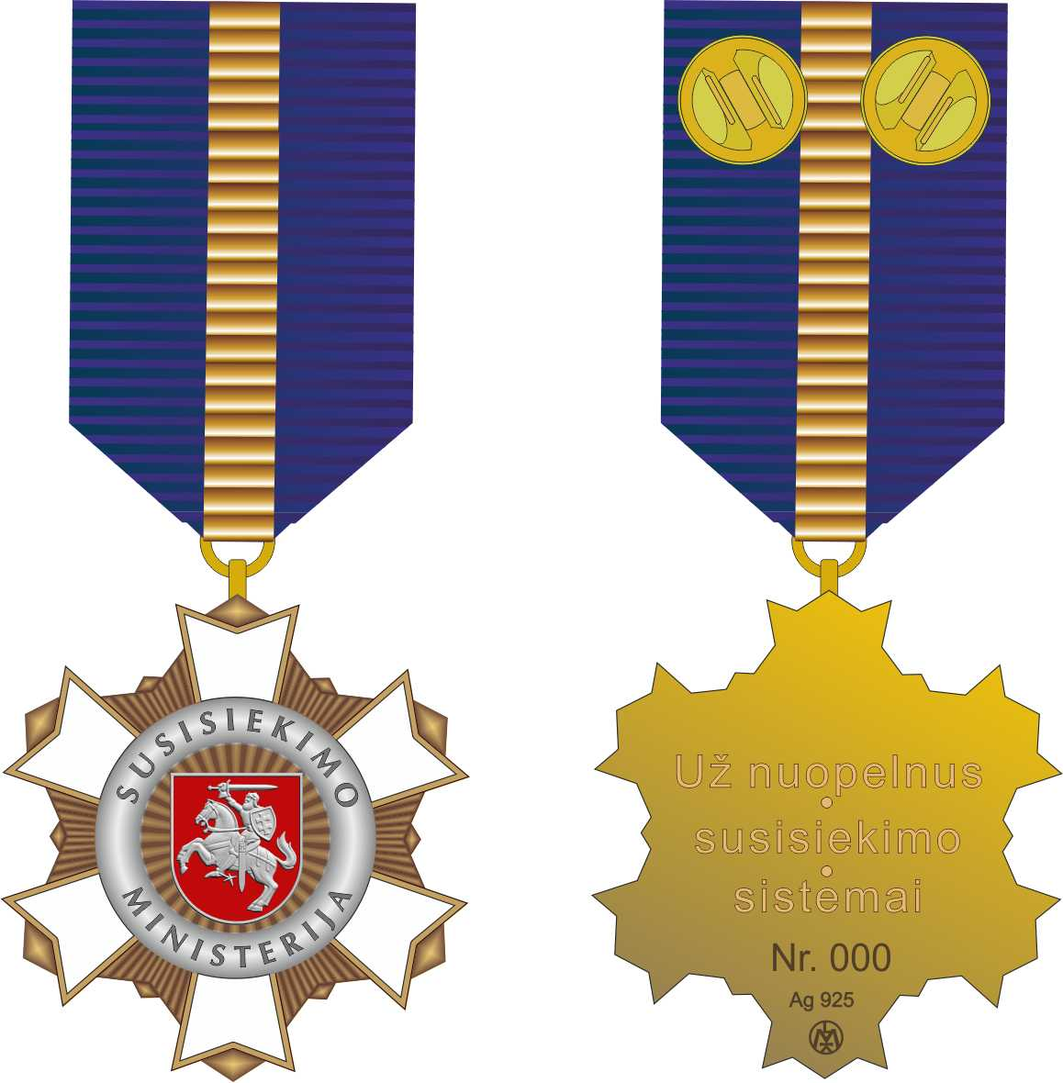

II SKYRIUS
LIETUVOS RESPUBLIKOS SUSISIEKIMO MINISTERIJOS GARBĖS ŽENKLO
„UŽ NUOPELNUS SUSISIEKIMO SISTEMAI“ MINIATIŪROS ESKIZAS



III SKYRIUS
LIETUVOS RESPUBLIKOS SUSISIEKIMO MINISTERIJOS
GARBĖS ŽENKLO „UŽ NUOPELNUS SUSISIEKIMO SISTEMAI“ LIUDIJIMO FORMA

LIETUVOS RESPUBLIKOS SUSISIEKIMO MINISTERIJOS
GARBĖS ŽENKLO „UŽ NUOPELNUS SUSISIEKIMO SISTEMAI“ LIUDIJIMAS

(vardas, pavardė)

Apdovanojamas (-a) Lietuvos Respublikos susisiekimo ministerijos garbės ženklu
„Už nuopelnus susisiekimo sistemai“

Susisiekimo ministras ____________________________
(vardas, pavardė)

_________________________________________________
Lietuvos Respublikos susisiekimo ministerijos apdovanojimų tvarkos aprašo
2 priedas

JŪRŲ KAPITONO LIUDVIKO STULPINO MEDALIO ESKIZO, MINIATŪROS ESKIZO, APDOVANOJIMO LIUDIJIMO FORMOS PAVYZDŽIAI

I SKYRIUS
JŪRŲ KAPITONO LIUDVIKO STULPINO MEDALIO ESKIZAS

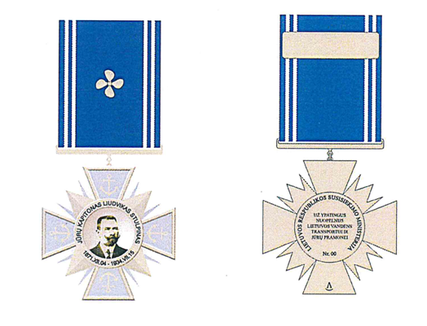

II SKYRIUS
JŪRŲ KAPITONO LIUDVIKO STULPINO MEDALIO MINIATIŪROS ESKIZAS

III SKYRIUS
JŪRŲ KAPITONO LIUDVIKO STULPINO MEDALIO LIUDIJIMO FORMA

LIETUVOS RESPUBLIKOS SUSISIEKIMO MINISTERIJA

JŪRŲ KAPITONO LIUDVIKO STULPINO MEDALIO
LIUDIJIMAS

(vardas, pavardė)

Už ypatingus nuopelnus Lietuvos vandenų transportui ir jūrinei industrijai
apdovanojamas
JŪRŲ KAPITONO LIUDVIKO STULPINO
medaliu

Susisiekimo ministras _____________________
(vardas, pavardė)

_____________________________________________
Lietuvos Respublikos susisiekimo ministerijos apdovanojimų tvarkos aprašo
3 priedas

GELEŽINKELININKO GARBĖS ŽENKLO ESKIZO, ŽENKLELIO ESKIZO, APDOVANOJIMO PAŽYMĖJIMO FORMOS PAVYZDŽIAI

I SKYRIUS
GELEŽINKELININKO GARBĖS ŽENKLO ESKIZAS

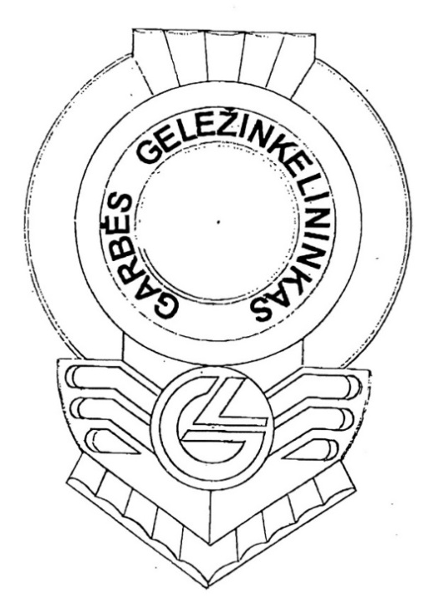

II SKYRIUS
GELEŽINKELININKO GARBĖS ŽENKLO ŽENKLELIO ESKIZAS

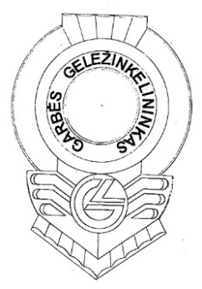

III SKYRIUS
GELEŽINKELININKO GARBĖS ŽENKLO
PAŽYMĖJIMO FORMA

LIETUVOS RESPUBLIKOS SUSISIEKIMO MINISTERIJA
GELEŽINKELININKO GARBĖS ŽENKLO
PAŽYMĖJIMAS

____________________________________
(vardas, pavardė)

Už nuopelnus Lietuvos geležinkeliams apdovanojamas (-a)
geležinkelininko garbės ženklu

Susisiekimo ministras _________________
(vardas, pavardė)

_________________________________________________
Lietuvos Respublikos susisiekimo ministerijos apdovanojimų tvarkos aprašo
4 priedas

KELININKO GARBĖS ŽENKLO ESKIZO, ŽENKLELIO ESKIZO, APDOVANOJIMO PAŽYMĖJIMO FORMOS PAVYZDŽIAI

I SKYRIUS
KELININKO GARBĖS ŽENKLO ESKIZAS

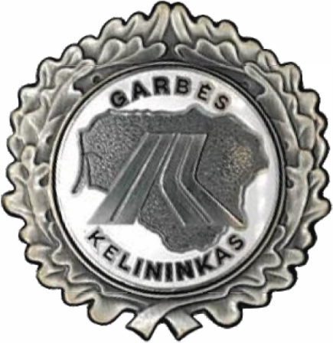

II SKYRIUS
KELININKO GARBĖS ŽENKLO ŽENKLELIO ESKIZAS

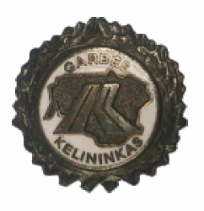

III SKYRIUS
KELININKO GARBĖS ŽENKLO PAŽYMĖJIMO FORMA

LIETUVOS RESPUBLIKOS SUSISIEKIMO MINISTERIJA
KELININKO GARBĖS ŽENKLO
PAŽYMĖJIMAS

____________________________________
(vardas, pavardė)

Už nuopelnus Lietuvos keliams apdovanojamas (-a)
kelininko garbės ženklu

Susisiekimo ministras _____________________
(vardas, pavardė)

_______________________________
Lietuvos Respublikos susisiekimo ministerijos apdovanojimų tvarkos aprašo
5 priedas

LIETUVOS UPEIVIO GARBĖS ŽENKLO ESKIZO, APDOVANOJIMO PAŽYMĖJIMO FORMOS PAVYZDŽIAI

I SKYRIUS
LIETUVOS UPEIVIO GARBĖS ŽENKLO ESKIZAS



II SKYRIUS
LIETUVOS UPEIVIO GARBĖS ŽENKLO
PAŽYMĖJIMO FORMA

LIETUVOS RESPUBLIKOS SUSISIEKIMO MINISTERIJA
LIETUVOS UPEIVIO GARBĖS ŽENKLO

PAŽYMĖJIMAS

_______________________________________________________
(vardas, pavardė)

Už nuopelnus vidaus vandenų transportui apdovanojamas (-a)
upeivio garbės ženklu

Susisiekimo ministras ______________________
(vardas, pavardė)

__________________________________
Lietuvos Respublikos susisiekimo ministerijos apdovanojimų tvarkos aprašo
6 priedas

LIETUVOS JŪRŲ TRANSPORTO DARBUOTOJO GARBĖS ŽENKLO ESKIZO, APDOVANOJIMO PAŽYMĖJIMO FORMOS PAVYZDŽIAI

I SKYRIUS
LIETUVOS JŪRŲ TRANSPORTO DARBUOTOJO GARBĖS ŽENKLO ESKIZAS

II SKYRIUS
LIETUVOS JŪRŲ TRANSPORTO DARBUOTOJO GARBĖS ŽENKLO PAŽYMĖJIMO FORMA

LIETUVOS RESPUBLIKOS SUSISIEKIMO MINISTERIJA
LIETUVOS JŪRŲ TRANSPORTO DARBUOTOJO GARBĖS ŽENKLO
PAŽYMĖJIMAS

____________________________________
(vardas, pavardė)

Už nuopelnus jūrų transportui apdovanojamas (-a)
Lietuvos jūrų transporto darbuotojo garbės ženklu

Susisiekimo ministras _____________________
(vardas, pavardė)

________________________________________
Lietuvos Respublikos susisiekimo ministerijos apdovanojimų tvarkos aprašo
7 priedas

SAUGAUS EISMO EKSPERTO GARBĖS ŽENKLO ESKIZO, APDOVANOJIMO PAŽYMĖJIMO FORMOS PAVYZDŽIAI

I SKYRIUS
SAUGAUS EISMO EKSPERTO GARBĖS ŽENKLO ESKIZAS



II SKYRIUS
SAUGAUS EISMO EKSPERTO GARBĖS ŽENKLO PAŽYMĖJIMAS

LIETUVOS RESPUBLIKOS SUSISIEKIMO MINISTERIJA

SAUGAUS EISMO EKSPERTO GARBĖS ŽENKLO PAŽYMĖJIMO FORMA

_________________________________________________________________
(vardas, pavardė)

Už nuopelnus saugaus eismo srityje apdovanojamas (-a)
saugaus eismo eksperto garbės ženklu

Susisiekimo ministras ______________________
(vardas, pavardė)

______________________________________
Lietuvos Respublikos susisiekimo ministerijos apdovanojimų tvarkos aprašo
8 priedas

PAŠTININKO GARBĖS ŽENKLO ESKIZO, ŽENKLELIO ESKIZO, APDOVANOJIMO PAŽYMĖJIMO FORMOS PAVYZDŽIAI

I SKYRIUS
PAŠTININKO GARBĖS ŽENKLO ESKIZAS



II SKYRIUS
PAŠTININKO GARBĖS ŽENKLO ŽENKLELIO ESKIZAS



III SKYRIUS
PAŠTININKO GARBĖS ŽENKLO PAŽYMĖJIMO FORMA

LIETUVOS RESPUBLIKOS SUSISIEKIMO MINISTERIJA

PAŠTININKO GARBĖS ŽENKLO
PAŽYMĖJIMAS

_______________________________________________
(vardas, pavardė)

Už nuopelnus Lietuvos paštui apdovanojamas (-a)
paštininko garbės ženklu

Susisiekimo ministras _____________________
(vardas, pavardė)

______________________________
Lietuvos Respublikos susisiekimo ministerijos apdovanojimų tvarkos aprašo
9 priedas

(Teikimo apdovanoti asmenį formos pavyzdys)

_________________________________________________________________________________
(Susisiekimo ministerijos administracijos padalinio, įmonės / įstaigos pavadinimas)

TEIKIMAS APDOVANOTI ________________________________________________________
(apdovanojimo pavadinimas)

Kandidato vardas, pavardė, gimimo data
Darbovietė, pareigos
Ankstesnė darbinė veikla ____________________________________________________________
_

Kontaktinė informacija (faktinė gyvenamoji vieta, telefonas, elektroninio pašto adresas) __________
Pilietybė _________________________________________________________________________

Lietuvos Respublikos valstybės apdovanojimai ir jų suteikimo data ___________________________
Nuopelnai, už kuriuos siūloma apdovanoti
Skatinimai ir apdovanojimai (pavadinimas, skatinimą ar apdovanojimą skyręs asmuo, data) ________
Patvirtinu, kad teikiamas asmuo neturi neišnykusio ar nepanaikinto teistumo už tyčinius nusikaltimus, įstatymų nustatyta tvarka nėra pripažintas kaltu dėl sunkaus ar labai sunkaus nusikaltimo padarymo, pripažintas kaltu dėl nusikaltimo valstybės tarnybai ir viešiesiems interesams ir dėl nusikaltimų, kuriais padaryta žala valstybei, taip pat neturi galiojančių drausminių ar tarnybinių nuobaudų.
Patvirtinu, kad teikiamas asmuo neturi galiojančių nuobaudų, skirtų už Lietuvos Respublikos administracinių teisės pažeidimų kodekse numatytus Kelių eismo taisyklių, patvirtintų Lietuvos Respublikos Vyriausybės 2002 m. gruodžio 11 d. nutarimu Nr. 1950 „Dėl Kelių eismo taisyklių patvirtinimo“, pažeidimus*.

(asmens, teikiančio apdovanoti, pareigos, vardas, pavardė)

________________ _____________________
(data) (parašas)

______________________________________
______________
*Taikoma teikiant apdovanoti saugaus eismo eksperto garbės ženklu

Pakeitimai:

1.
Lietuvos Respublikos susisiekimo ministerija, Įsakymas
Nr. 3-107, 2017-03-07, paskelbta TAR 2017-03-09, i. k. 2017-03985
Dėl Lietuvos Respublikos susisiekimo ministro 2016 m. lapkričio 15 d. įsakymo Nr. 3-387(1.5 E) „Dėl Lietuvos Respublikos susisiekimo ministerijos apdovanojimų tvarkos aprašo patvirtinimo“ pakeitimo

2.
Lietuvos Respublikos susisiekimo ministerija, Įsakymas
Nr. 3-407, 2017-09-08, paskelbta TAR 2017-09-08, i. k. 2017-14385
Dėl Lietuvos Respublikos susisiekimo ministro 2016 m. lapkričio 15 d. įsakymo Nr. 3-387(1.5 E) „Dėl Lietuvos Respublikos susisiekimo ministerijos apdovanojimų tvarkos aprašo patvirtinimo“ pakeitimo

3.
Lietuvos Respublikos susisiekimo ministerija, Įsakymas
Nr. 3-521, 2018-10-16, paskelbta TAR 2018-10-17, i. k. 2018-16298
Dėl Lietuvos Respublikos susisiekimo ministro 2016 m. lapkričio 15 d. įsakymo Nr. 3-387(1.5 E) „Dėl Lietuvos Respublikos susisiekimo ministerijos apdovanojimų tvarkos aprašo patvirtinimo“ pakeitimo

